Памятка для родителей
«Помогите детям запомнить правила пожарной безопасности»
Пожарная безопасность дома (в квартире)
- Выучите и запишите на листе бумаги ваш адрес и телефон. Положите этот листок рядом с телефонным аппаратом.
- Не играйте дома со спичками и зажигалками. Это может стать причиной пожара.
- Уходя из дома или из комнаты, не забывайте выключить электроприборы, особенно утюги, обогреватели, телевизор, светильники и т.д.
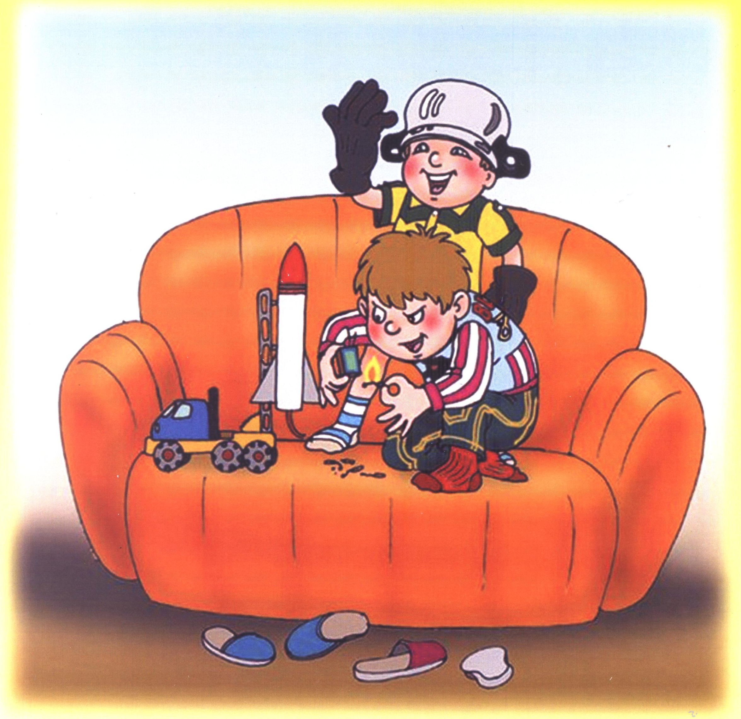
- Не сушите бельё над плитой. Оно может загореться.
- В деревне или на даче без взрослых не подходи к печке и не открывай печную дверцу. От выпавшего уголька может загореться дом.
- Ни в коем случае не зажигай фейерверки, свечи или бенгальские огни без взрослых.

При пожаре в квартире
- Вызовите пожарную охрану по телефону «01»,
с мобильного «112».
- Немедленно покиньте помещение, закройте за собой дверь.
- Двигайтесь к выходу ползком или пригнувшись.
- Накройте голову мокрой плотной тканью.
- Дышите через мокрый носовой платок.
- Сообщите о пожаре соседям, зовите на помощь.
- Не пользуйтесь лифтом.

